　　　　　　２０２２年　１０月 　１日

自治労神奈川県立病院機構労働組合

第１２６号

　　　　　　　　委員長　村田　智津

横浜市中区日本大通り１

（本庁舎地下南西角）

☎045-201-2961

　　　　　　　　　　　　　　　　　　　　　　　　　　　　　　２０１３年１２月　１日

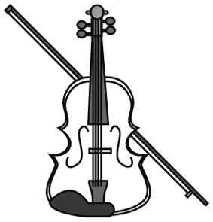



　　　　　　　　　　　　　　　　　　　　　　　　　　　　　　　　　自治労神奈川県立病院機構労働組合

　　　　　　　　　　　　　　　　　　　　　　　　　　　　　　　　　　　　　　　　　　　第　７１　号



　　　　　　　　　　　　　　　　　　　　　　　　　　　　　　　　　　　　　　　　委員長：永井　美徳



　　　　　　　　　　　　　　　　　　　　　　　　　　　　　　　　　　　　　　横浜市中区日本大通り１

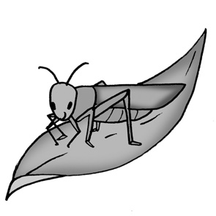

自治労県職連合第１４回定期大会

自治労県職労　第４１回定期大会　　開催

２０２２年９月９日（金）

自治労病院機構労組委員長　村田さんが開会のあいさつを行いました。

県職連合定期大会開会あいさつ

　皆さま、こんにちは。自治労県立病院労働組合委員長の村田です。自治労神奈川県職連合第14回定期大会及び自治労県職労第41回定期大会の開催に当たり、開会のごあいさつをさせていただきます。今日は皆さまお忙しいところお集まりいただきましてありがとうございます。組合員の皆さまには、日頃の組合活動にご理解とご協力をいただきありがとうございます。自治労県立病院労働組合執行部を代表いたしまして、この場をお借し、お礼申し上げます。

私は昨年１１月に委員長に就任いたしました。この間、新型コロナウイルス感染対策と医療活動の両立を最優先に取り組んでまいりましたが、いまや世界はロシアによるウクライナ侵略という新たな脅威に直面しております。力による一方的な現状変更、ならびに一般市民を巻き添えにする非人道的な行為は、断じて許されるものではありません。～中略～

　病院事業は、目の前の患者さんの為に、職員一人ひとりの懸命な働きによって成り立っています。県立病院で働くすべての人たちの「働くことの尊厳」や「豊かに働く」ということをもっと大事に考える必要があります。そのためには、働くことを通じてのみ得られる「働きがい」を、最も大事な価値観に据えて取り組むべきだと考えています。

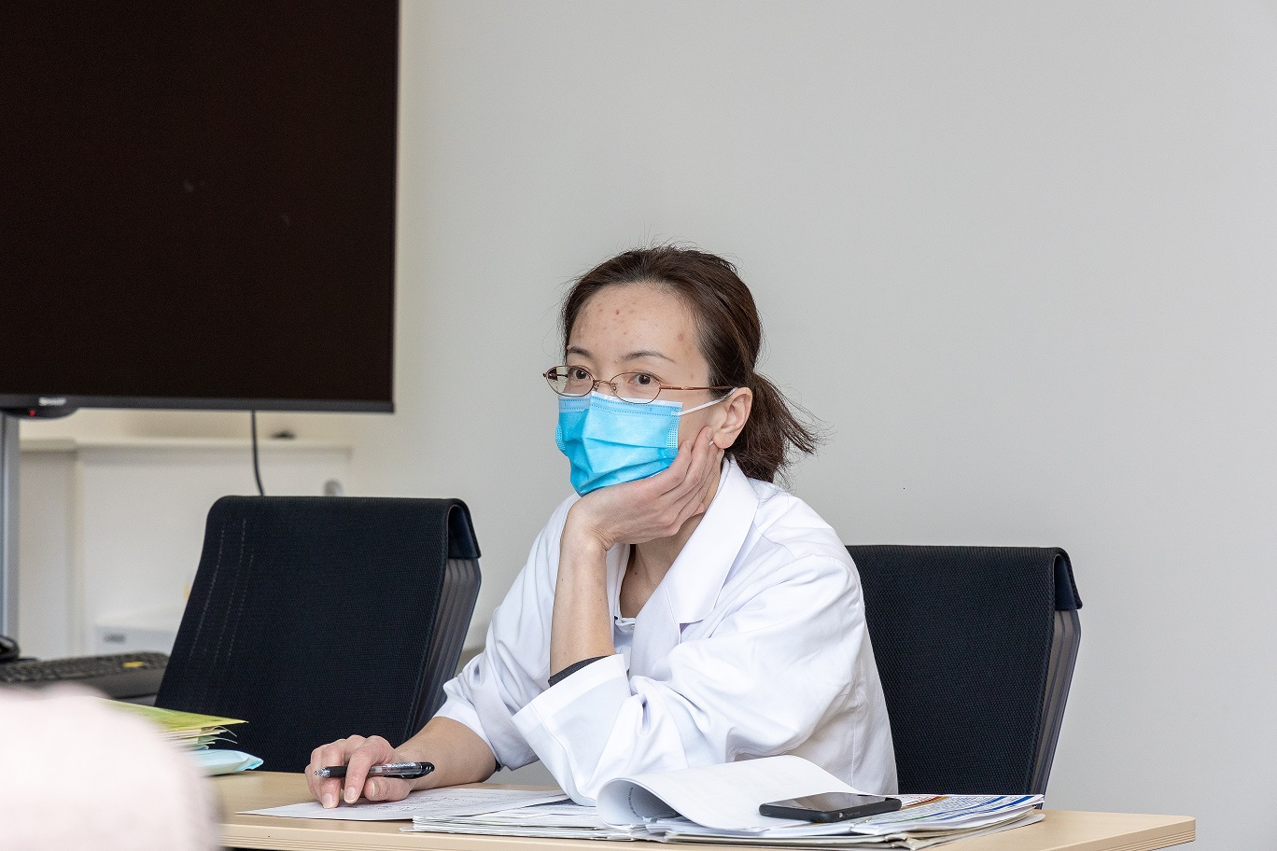

日本では、生産年齢人口の継続的な減少が見込まれており、労働

力不足や人材不足が課題となっています。そういった環境下で、医

療業界においても、AIの活用やデジタルトランスフォーメーション

（DX）による業務の効率化が可能であると考えています。

病院の持続的な成長のためには、高度な専門性や能力を持つ人材

仕事と育児、仕事と介護、仕事と治療を両立する人材、女性・高

村田委員長（がんセンター）

齢者など、多様な人材が継続的に労働力の質的向上を図るための職場環境を整備するとともに、個々人のスキル・能力の高まりを適正に処遇に結びつけていくことが必要と考えています。

県立足柄上病院は労働基準監督署の指導により２交代勤務となりましたが、当局が必要人員を配置しなかったため適正な人員体制が整備されず、未だ大きな課題となっています。

　その他の病院においても、これまでは当直翌日の午後勤務免除が永年の慣行でしたが、当局が「当直翌日が通常勤務の場合、午後年休を出せ。」とした宿日直問題があります。この問題では自治労の組合員数の倍の署名が集まるなど現場職員の切実な思いを当局に伝えました。宿日直問題は、長引けば多くの自治労組合員の信頼を失うことになりますし、何より、神奈川県立病院の未来を担う若い方々に、将来へのマイナスの影響を及ぼすことを非常に危惧しております。

　この問題に限らず、まだまだ県立病院のコメディカル職種の労働環境あるいは労働条件は改善すべき課題が多くあります。今後も引き続き現場の声を当局に訴えていいきたいと考えています。

以上簡単ではございますが、開会のごあいさつとさせていただきます。

９月１６日開催した、自治労病院労組役員会の報告

（作成：村田委員長）Webmeetgの報告

平素より組合活動にご尽力いただき感謝申し上げます。9月16日Webmeetgの報告をさせて頂きます。

**①8月22日の交渉報告**

**「令和４年10月１日施行の改正育児・介護休業法 」に関する交渉を行いまし**た。

・産後の出産休暇をしていない職員が、出生直後（出生後８週間以内）の子を養育するために取得する育児休業については、申出期限を「１か月前まで」から「２週間前まで」とし、また、取得回数についても、２回に分割して取得できるものとする。

・産後の出産休暇をしていない職員のうち、非常勤・契約職員の出生直後（出生後８週間以内）の子を養育するために取得する育児休業の取得要件については、子の出生の日から起算して８週間を経過する日の翌日から６月を経過する日までに、労働期間が満了することが明らかでないこととする。

・育児休業（子の出生後８週間以内の育児休業を除く）を、２回に分割して取得できることとする。

・非常勤・契約職員が養育する子の１歳以降の育児休業については、育児休業開始日を柔軟化し、配偶者と交替で育児休業を取得可能とする。

・非常勤・契約職員が養育する子の１歳以降の育児休業については、特別な事情がある場合には、保育所等の利用ができないなどの要件のみで育児休業を可能とする。

・ 「育児休業の承認に係る期間の全部が出生時育児休業の期間に含まれる期間」と「それ以外の育児休業の期間」のそれぞれの承認期間が１か月以下である場合の期末手当・勤勉手当の除算率については、在職期間の算定にあたって除算しないこととする。

・これらの項目について、令和4年10月1日から適用する措置を講ずることとする。

**②9月15日 の交渉報告**

**・「源泉徴収票」の電子化について**

給料明細書同様に源泉徴収票も電子配布するとの事で、合意しました。

**・「 処遇改善交渉 」の に関する交渉を行いました。**

事務局の折衝内容は下記を参照してください。

自治労県立病院労組としては、 看護職員処遇改善評価料を足柄上病院・循環器呼吸器病センター・こども医療センターで算定することから、３病院の看護士に加えて救急医療に携わり地域貢献をしているコメディカル職職員も処遇改善の対象として再度申し入れることにしました。

**③今年度の基本要求作成にあたっての話し合いを行いました。**

基本要求作成に先立ち、組合員にアンケート調査協力を行います。修正がありましたらコメントを入れて9月25日までに返信してください。

**②-1.「 処遇改善交渉 」事務局折衝内容**

〇組合としては、対象職種について、コロナ禍等のなかで、エッセンシャルワーカー、とりわけ看護職をはじめ医療職の処遇が社会的水準から不十分であるとされているなかで、今回の処遇改善の趣旨から、対象病院を限定し、対象職種も看護職に限定することは理解できない旨主張しました。

　　機構側は、前回交渉と同様、今回の国の考え方について、対象病院、職種を限定した処遇改善の枠組みについては納得していないとしつつ、本来の処遇改善は給料表で改善すべきであるとし、診療報酬での変更は異例であるとしながらも、補助金から診療報酬に移行した中で、現実としてはこれを選択せざるを得ないとしました。

〇また、組合からは、横浜市では、対象職種にコメ職種も加えている中で、県立病院ができない理由、正当な理由があるのか追及しました。

　　これに対して機構側は、基本的に国の制度の枠組みの中で行わざるを得ず、設計上、看護職以外、算定根拠に入ってこないこと、とした回答を繰り返すことから、組合としては到底納得できる説明ではないことを抗議しました。

〇組合側として、国の枠組みの制約を問題とするなら、国への働きかけを機構としても速やかに行うべきと求めるとともに、今後も今回の処遇改善のあり方について引き続き協議することを求めました。　機構側は、加盟する自治体病院協議会を通じ、対象病院・職種の拡大を国に働きかけていくことを明らかにするとともに、引き続き協議することを認めました。

|  |  |  |  |
| --- | --- | --- | --- |
|  | **産後パパ育休（R4.10.1～）**  **育休とは別に取得可能** | **育児休業制度**  （R4.10.1～） | **育児休業制度**  （現行） |
| 対象期間  取得可能日数 | 子の出生後８週間以内に４週間まで取得可能 | 原則子が１歳  （最長２歳）まで | 原則子が１歳  （最長２歳）まで |
| 申出期間 | 原則休業の２週間 | 原則１か月前まで | 原則１か月前まで |
| 分割取得 | 分割して２回取得可能  （初めにまとめて申し出ることが必要） | 分割して２回取得可能  （取得の際にそれぞれ申出） | 原則分割不可 |
| １歳以降の延長 |  | 育休開始日を柔軟化 | 開始日は１歳 |
| １歳以降の再取得 |  | 特別な事情に限り取得可 | 再取得不可 |

基本要求作成に向けて

皆さんからのご意見を求めます。

アンケート実施期間：１０月５日（木）から１４日（金）まで

アンケート回収期限：１０月２０日（木）

働きやすい職場をともに作りましょう！

みんなの声が、組合の力！



ユニオンＣａｆé　　の　お知らせ

自治労ユニCafé“なんでも相談室の看板を掲げ

11：30～13：０0までの1.5時間開きます。

|  |  |  |  |  |  |
| --- | --- | --- | --- | --- | --- |
| 所属名 | 10月 | 11月 | １２月 | 会場 |  |
| 足柄上病院 | 4日 | ８日 | ６日 | 研修室２ | 第１火曜日が目安 |
| こども医療C | ２8日 | ２５日 | ２３日 | 図書カンファ室 | 第４金曜日が目安 |
| がんセンター | ２０日 | １７日 | １５日 | 504会議室 | 第３木曜日が目安 |
| 循環器呼吸器病C | １4日 | １１日 | ９日 | 小会議室３ | 第２金曜日が目安 |

どうぞ、時間を作って遊びにでも来てください。歓迎します。